

{{Nome_capa}}

**SUMÁRIO**

1. Quem Somos 3

2. Objetivo 3

3. Introdução 3

4. Dados Gerais do Sistema 4

4.1 Dados do Responsável Técnico 4

4.2 Dados do Cliente 4

4.3 Dados Locais da Instalação 4

5. Detalhamento do Sistema 4

5.1 Radiação Solar 5

5.1.1 Irradiância 5

5.1.2 Insolação 6

5.2 Especificações Técnicas dos Equipamentos 8

5.2.1 Gerador: Módulos Fotovoltaicos 8

5.2.2 Inversor 9

5.2.3 Estruturas de Apoio 10

5.2.4 Placa de Advertência 10

5.3 Sistema de Monitoramento e Controle Remoto (SMC) 11

5.4 Manutenção 11

5.4.1 Manutenção dos Módulos Fotovoltaicos 12

5.4.2 Manutenção do Inversor de Frequência 13

5.5 Desligando o Sistema 14

6. Dimensionamentos 15

6.1 Projeto Fotovoltaico 15

6.2 Previsões de Produção de Energia 19

7. Considerações Finais 20

# Quem Somos

A Primária Energia é uma empresa focada em oferecer energias renováveis de maneira simples e inteligente tendo o compromisso em entregar a todos os clientes energia limpa e de qualidade.

Dessa maneira estamos juntos contribuindo para a redução de impactos negativos ao meio ambiente e ao mesmo tempo reduzindo diretamente os custos de sua conta energética.

Assim, o sonho da Primária se concretiza com a sua participação, pois juntos somos capazes de construir um futuro mais sustentável e consciente para nosso planeta.

# Objetivo

O presente memorial tem por objetivo indicar os serviços executados estabelecendo Normas, Especificações Técnicas e Materiais nos aspectos pertinentes às particularidades da instalação.

# Introdução

Nosso projeto consiste em desenvolver um sistema alternativo de geração de energia elétrica através da conversão fotovoltaica utilizando-se para isso módulos fotovoltaicos conectados à rede elétrica (on-grid).

A escolha desse tipo de sistema se faz muito vantajosa quando comparadas a outros tipos de fontes renováveis (como, por exemplo, a eólica) uma vez que a energia solar fotovoltaica apresenta maior regularidade no fornecimento de eletricidade e pode ser empregada em todo o território brasileiro, pois o País é privilegiado com elevadas taxas de irradiação solar em todas as regiões.

Além disso, quando instalado em uma região urbana e ligado diretamente a rede elétrica de baixa tensão (on-grid), o sistema fotovoltaico produz eletricidade a um custo muito competitivo e pode ser empregado para reduzir a conta de eletricidade do consumidor.

Os sistemas fotovoltaicos tornam-se ainda mais vantajosos se considerarmos a inflação do preço da energia elétrica. Uma residência ou empresa que instala um sistema fotovoltaico fica imune aos aumentos de preços e garante o abastecimento de eletricidade por pelo menos 25 anos, que é o tempo mínimo de vida útil de um sistema fotovoltaico, e consegue pagar o investimento em poucos anos com a energia produzida.

# Dados Gerais do Sistema

## Dados do Responsável Técnico

|  |  |
| --- | --- |
| Nome | Caio Martins Moreira da Silva – Engenheiro Eletricista |
| CREA | 27811/D - DF |
| Telefone | CEL: (61) 98140-3858 |
| E-mail | [primariaenergia1@gmail.com](mailto:primariaenergia1@gmail.com) |

## Dados do Cliente

|  |  |
| --- | --- |
| Nome | {{Nome}} |
| Endereço | {{Endereco}} |
| Telefone | {{Telefone}} |
| E-mail | {{Email}} |

## Dados Locais da Instalação

|  |  |
| --- | --- |
| Localidade | {{Bairro}} – Brasília/DF |
| Latitude | {{Latitude}} |
| Longitude | {{Longitude}} |
| Altitude | 1070 m |
| Albedo | 0,2 (Padrão Para Áreas Urbanas) |
| Fonte de Dados  Climáticos | PVsyst, CRESESB, NASA e Atlas Brasileiro |

# Detalhamento do Sistema

O seu sistema fotovoltaico é composto por:

|  |  |  |  |
| --- | --- | --- | --- |
| GERADOR FOTOVOLTAICO | | COMUNICAÇÃO WI-FI | |
| Módulos | {{Qtd_mod}} | Quantidade | 1 |
| INVERSOR | | ESTRUTURA | |
| Quantidade | {{Qtd_inv}} | Tipo | Parafuso Prisioneiro |

A potência nominal total é de {{Pot_nom}} kWp para uma produção de aproximadamente {{**Pot_ano_rounded}}** kWh por ano, distribuídos em uma área de {{Area_mod_total}} m². Modalidade de conexão à rede de alimentação baixa tensão é trifásica com tensão de fornecimento de 380 V.

Os tópicos que se seguem o auxiliarão em obter uma melhor compreensão dos diversos aspectos e componentes que englobam seu sistema.

## Radiação Solar

A avaliação desse recurso solar disponível foi realizada com auxílio da ferramenta computacional e de acordo com a fonte Atlas Brasileiro e Atlas Solarimétrico do Brasil, tendo como referência o local com os dados históricos e de radiação solar nas imediações de Brasília.

### Irradiância

Uma grandeza empregada para quantificar a radiação solar é a irradiância, expressa em W/m² (watt por metro quadrado). Trata-se de uma unidade de potência por área, dessa forma, quanto maior a potência da radiação solar, mais energia ela transporta em um determinado intervalo de tempo. Essa grandeza varia de acordo com horário do dia e ao longo dos dias e meses do ano.

O gráfico a seguir ilustra, para a localização de Brasília, o perfil da irradiância solar ao longo de um dia nos diferentes meses do ano.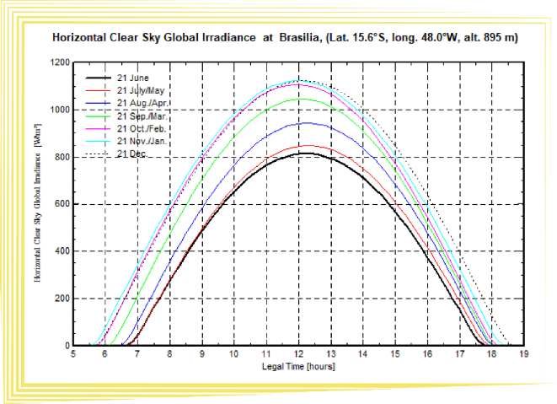

*Figura 1 – Irradiância média mensal em Brasília ao longo do ano.*

*Fonte: Software PVsyst*

### Insolação

A insolação ou irradiação é grandeza utilizada para expressar a energia solar que incide sobre uma determinada área de superfície plana ao longo de um determinado intervalo de tempo. Sua unidade é o Wh/m² (watt-hora por metro quadrado). De maneira gráfica, essa grandeza representa a área abaixo da curva de irradiância vista anteriormente.

Na prática essa grandeza é obtida por tabelas, mapas de insolação e para maior precisão em ferramentas computacionais. Geralmente essas literaturas fornecem valores diários expressos em Wh/m²/dia (watt-hora por metro quadrado por dia).

É importante destacar que, assim como a irradiância a insolação de um determinado local é diferente para cada dia do ano e é influenciada por diversos fatores metrológicos como chuvas e da presença de mais ou menos nuvens no céu em determinadas épocas do ano.

O mapa a seguir demonstra as faixas de radiação que atingem o Brasil. Percebe-se que grande parte da região nordeste e centro-oeste possuem índices de radiação elevados quando comparados às outras regiões. Além disso, o Brasil como um todo possui radiação média maior que muitos países considerados potências em geração solar, como Alemanha, Itália e Japão, reforçando o enorme potencial brasileiro na exploração dessa fonte de energia limpa. 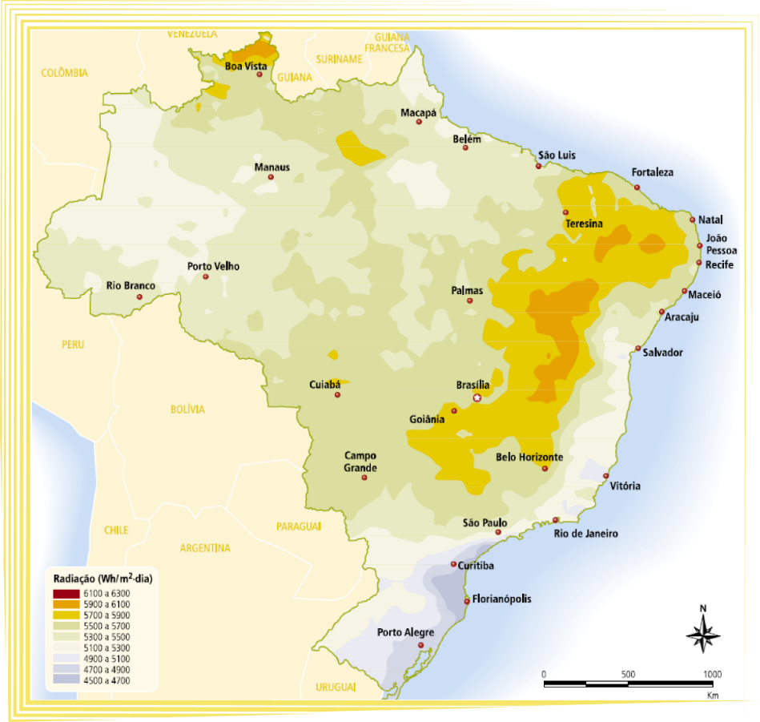

*Figura 2 - Mapa de insolação do território brasileiro.*

*Fonte: Atlas de Energia Elétrica do Brasil, Aneel, 2ª edição.*

Tendo Brasília como foco principal, pode-se obter o seguinte gráfico fornecidos pelo[Centro de Referência para Energia Solar e Eólica](http://www.cresesb.cepel.br/sundata/index.php).

*Tabela – Dados do gráfico da Figura 3*

| MÊS | TOTAL DIÁRIO [kWh/m²] | TOTAL MENSAL [kWh/m²] |
| --- | --- | --- |
| JANEIRO | 5,35 | 165,8 |
| FEVEREIRO | 5,83 | 163,3 |
| MARÇO | 5,51 | 170,4 |
| ABRIL | 5,16 | 154,8 |
| MAIO | 4,84 | 150,0 |
| JUNHO | 5,01 | 150,3 |
| JULHO | 5,30 | 164,2 |
| AGOSTO | 5,91 | 183,1 |
| SETEMBRO | 6,09 | 182,8 |
| OUTUBRO | 5,28 | 163,7 |
| NOVEMBRO | 4,78 | 143,5 |
| DEZEMBRO | 4,96 | 153,8 |
| MÉDIA | 5,34 | 162,1 |

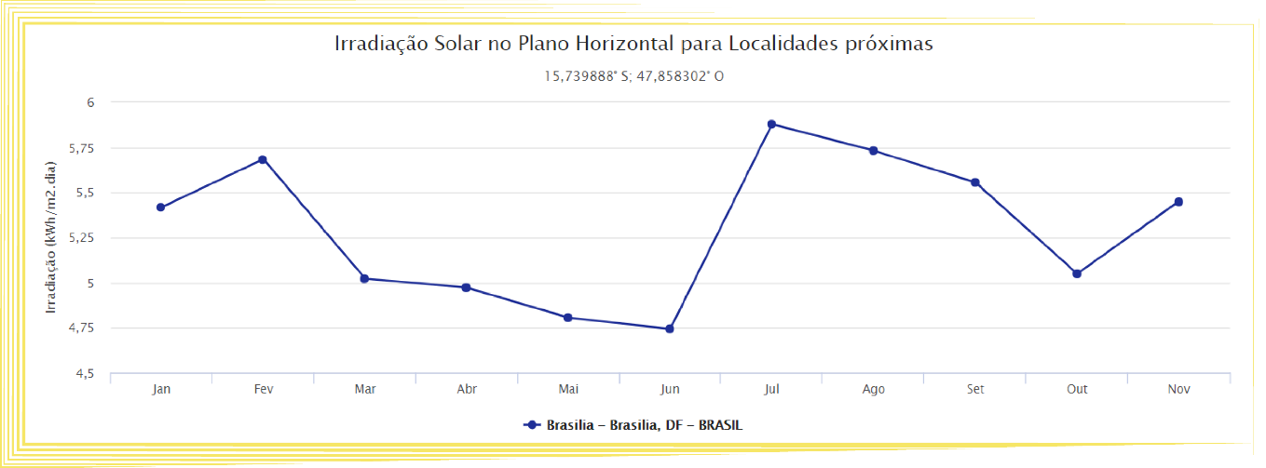

*Figura 3 – Irradiação diária média mensal em Brasília ao longo do ano.*

*Fonte: SunData/CRESESB*

## Especificações Técnicas dos Equipamentos

### Gerador: Módulos Fotovoltaicos

O gerador é composto de módulos fotovoltaicos de Silício monocristalino com uma vida útil estimada de mais de 25 anos e degradação da produção devido ao envelhecimento de aproximadamente 0,8 % ao ano.

|  |  |
| --- | --- |
| CARACTERÍSTICAS TÉCNICAS DO GERADOR | |
| NÚMERO DE MÓDULOS | {{Qtd_mod}} |
| NÚMEROS DE INVERSORES | {{Qtd_inv}} |
| POTÊNCIA NOMINAL | {{Pot_nom}} kWp |

|  |  |
| --- | --- |
| FABRICANTE | {{Fabricante}} |
| SIGLA | {{SIGLA}} |
| TÉC. CONTRUÇÃO | {{Tec_construcao}} |
| GARANTIA DEFEITO | {{Garantia}} |
| CARACTERÍSTICAS ELÉTRICAS | |
| POTÊNCIA MÁX. | {{Pot_max}} |
| EFICIÊNCIA | {{Eficiencia}} |
| TENSÃO NOMINAL | {{Tensao_nom}} |
| TENSÃO EM ABERTO | {{Tensao_aberto}} |
| CORRENTE NOMINAL | {{Corrente_nom}} |
| CORRENTE DE CC. | {{Corrente_cc}} |
| DIMENSÕES | |
| A x L x P | {{axlxp}} |
| PESO | {{Peso}} |

{{imagem_gerador}}

### Inversor

O inversor solar é considerado o “coração” do seu sistema de energia solar fotovoltaica. Seu principal objetivo é inverter a energia elétrica gerada pelos painéis/módulos, de corrente contínua (CC) para corrente alternada (CA). O seu papel secundário e garantir a segurança do sistema e medir a energia produzida pelos painéis solares.

É importante destacar que os inversores CC-CA dos sistemas fotovoltaicos conectados à rede funcionam como fonte de corrente e não tem capacidade de fornecer tensão para os consumidores, outro ponto importante é que em conformidade aos requisitos técnicos e normas de segurança os inversores conectados à rede elétrica funcionam apenas quando estão conectados a uma rede elétrica. Ou seja, na ausência ou falha no fornecimento de eletricidade da concessionária de energia, o inversor deve desligar-se.

Isso ocorre principalmente por duas razoes: por não ter sido projetado para operar sem rede elétrica e por não permanecer em hipótese alguma conectado à instalação elétrica na presença de falha do fornecimento, garantindo dessa forma a segurança de equipamentos que estão ligados à mesma rede ou de pessoas que no momento manuseiam a instalação elétrica para manutenção.

Dito isso, os inversores por nós utilizados, estão em conformidade com os requisitos da IEC 11-20 e normas da distribuidora de energia elétrica local. Também em conformidade com as normas da ABNT, e as normas gerais de limitação de Emissões EMF e RF: Conformidade IEC 110-1, IEC 110-6, IEC 110-8. e com o sistema de rastreamento de potência máxima MPPT. O inversor possui, também, grau de proteção adequado a localização nas proximidades do campo fotovoltaico (IP65).

|  |  |
| --- | --- |
| FABRICANTE E SIGLA | {{Fabricante_sigla}} |
| ENTRADAS MPPT | {{Entradas}} |
| SIST. MONITORAMENTO | {{Monitoramento}} |
| CARACTERISTICAS ELÉTRICAS | |
| POTÊNCIA NOMINAL MÁX. AC | {{Pot_nom_max}} |
| TENSÃO NOMINAL E FREQUÊNCIA | {{Tensao_nom_freq}} |
| TENSÃO MÁX. ENTRADA | {{Tensao_max}} |
| TENSÃO SAÍDA AC (FAIXA) | {{Tensao_saida}} |
| CORRENTE MÁX. SAÍDA | {{Corrente_max_saida}} |
| EFICIÊNCIA MÁX. | {{Eficiencia_max}} |
| DIMENSÕES | |
| A x L x P | {{axlxp_inv}} |
| PESO | {{Peso_inv}} |

{{imagem_inversor}}

### Estruturas de Apoio

Os módulos serão montados em suportes de alumínio anodizado, com uma angulação comum ao do telhado, dessa forma terão todos a mesma exposição. Os sistemas de fixação da estrutura são firmemente fixados sobre a estrutura de madeira do telhado e deverão resistir a rajadas de vento, com velocidade de até 120 km/h.

|  |  |
| --- | --- |
| TIPO DE SUPERFÍCIE | Parafuso Prisioneiro |

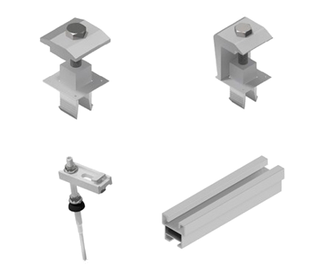

### Placa de Advertência

De acordo com a Norma Técnica de Distribuição NTD – 6.09 – Requisitos para a conexão de acessantes ao sistema de distribuição CEB-D – Conexão em baixa e média Tensão, junto ao padrão de entrada, próximo a caixa de medição/proteção deverá ser instalada uma placa de advertência com os seguintes dizeres:

“CUIDADO – RISCO DE CHOQUE ELÉTRICO – GERAÇÃO PRÓPRIA”.

O detalhamento pode ser visto abaixo:

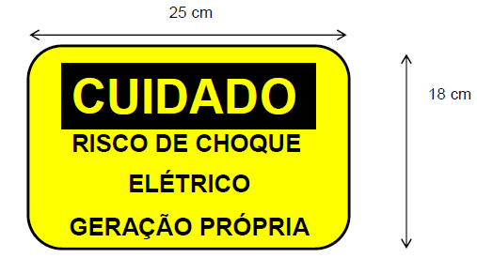

## Sistema de Monitoramento e Controle Remoto (SMC)

A possibilidade de conectar o seu inversor solar ao computador pode ser um recurso muito interessante, principalmente para aqueles que realmente gostam de conectividade e da ideia de possuir a sua própria "[usina solar](https://www.portalsolar.com.br/usina-solar.html)". Essa conexão possibilita monitorar o desempenho do sistema em tempo real, de qualquer lugar do mundo gerando gráficos e comparações que facilitam o acompanhamento do seu sistema fotovoltaico.

As maiorias dos inversores solares já possuem um display onde você pode monitorar o desempenho do sistema, fazendo com que a conexão física com o computador seja algo dispensável, porém, os inversores atuais também possuem sistema de comunicação wireless, que permite a comunicação a longa distância sem a necessidade de fios ou conexões físicas.

Os inversores que possuem esse sistema de controle e de monitoramento remoto, permitem, por meio de um aparelho móvel com respectivo aplicativo da fabricante do inversor ou até mesmo um computador com o software, se comunicar e receber informações em cada instante do estado do seu sistema de modo a verificar a funcionalidade dos inversores instalados e com a possibilidade de visualizar as indicações técnicas (energia gerada, tensão, corrente, potência, etc.) para cada inversor.

A quantidade de informações que podem ser acompanhadas varia de fabricante para fabricante, portanto, caso queira maiores informações sobre essa ferramenta, consulte o Manual de Usuário que acompanha seu inversor.

No caso dos inversores da fabricante {{Nome_inversor}}, o usuário pode acessar o portal {{Link_inversor}} ou através do aplicativo para dispositivo móvel {{App_inversor}}. A partir de um login e senha o usuário pode acessar os diversos recursos citados anteriormente.

Login: {{Nome_login}}| Senha: {{Senha_login}}

## Manutenção

Todo sistema fotovoltaico deve passar por inspeção e manutenção regularmente, de forma a garantir uma operação eficiente e impedir a ocorrência de problemas futuros. A manutenção a ser realizada, especialmente nos sistemas de pequeno porte, é relativamente rápida e simples.

Embora seja recomendada a contratação de mão de obra especializada, principalmente em procedimentos de manutenção corretiva que exigem conhecimentos mais profundos e geralmente precisam de peças de reposição, é possível que o próprio dono do sistema tome algumas medidas básicas de manutenção preventiva.

Para que você entenda a importância da manutenção adequada dos equipamentos e como realizá-la de maneira correta organizamos alguns procedimentos e dicas úteis.

### Manutenção dos Módulos Fotovoltaicos

* Limpeza:

Dentre os procedimentos a serem realizados pelo proprietário do sistema, o principal é a simples limpeza dos módulos fotovoltaicos. A limpeza remove impurezas que podem se acumular nos módulos com o tempo, tais como poeira, folhas e fezes de pássaros.

Para realizar a limpeza dos módulos, fazemos as seguintes recomendações:

* Não é necessário desligar o sistema para limpá-lo;
* Não se deve andar sobre os módulos;
* Não se deve utilizar jato de água de alta pressão;
* Antes de limpar, deve-se realizar inspeção visual dos módulos. Caso detecte-se unidades com o vidro danificado, evite molhá-las;
* A limpeza deve limitar-se à superfície dos módulos, não sendo necessário limpar a parte de trás;
* Deve-se limpar os módulos primeiramente com água. Caso as impurezas permaneçam, deve-se utilizar detergente não abrasivo (módulos fotovoltaicos mais novos apresentam uma película que repele a água em sua superfície) e equipamento do tipo esponja, escova ou vassoura de cerdas macias que não arranham a superfície dos módulos;
* Pela natureza do processo, os módulos tendem a ficar mais quentes que a temperatura ambiente. Para evitar choques térmicos causados pelo contato com a água, recomenda-se que a limpeza seja realizada no início da manhã ou no fim da tarde.

A frequência com que deve ser realizada a limpeza dos módulos varia conforme as condições locais. Em locais onde chove muito, recomenda-se ao menos uma limpeza ao ano, que deve ser realizada na época mais seca. Já em locais onde chove com menos frequência, recomenda-se a limpeza ao menos 4 vezes ao ano.

* Sombreamento:

Verifique se existe alguma obstrução da luz solar na superfície dos módulos. Galhos de árvores próximas podem ter crescido ou um prédio novo na vizinhança pode ter sido construído. Se isso acontecer, tente realizar uma poda nos galhos ou chame uma equipe especializada para verificar a possibilidade de reinstalar os módulos em outro local.

### Manutenção do Inversor de Frequência

Inversores de Frequência são os equipamentos que menos exigem em manutenção, sendo que a maior parte dos inversores modernos possuem painéis com LEDs ou LCDs que informam o usuário continuamente suas condições operacionais.

Em caso de se constatar uma falha, geralmente é necessária a substituição ou recorrer à garantia, pois tais equipamentos não admitem manutenção em campo e devem ser removidos para uma oficina/laboratório. Mesmo assim, vale a pena que o proprietário do sistema fotovoltaico fique atento aos seguintes aspectos para evitar possíveis riscos:

* Limpeza:

Mantenha os inversores sempre limpos e em locais secos e sem sujeira. Uma limpeza mensal com pano seco é suficiente para se evitar o acúmulo de poeira.

* Sinalização:

Verifique se todas as luzes indicadoras ou displays do seu equipamento estão em bom estado de funcionamento. Se notar que alguma coisa está queimada, entre em contato com o fabricante ou revendedor.

* Cooler:

Caso o seu inversor possua um cooler para refrigeração, cheque periodicamente se ele está funcionando corretamente. Se notar algo anormal, ligue para o fabricante ou revendedor.

* Aperto dos Terminais:

Uma boa prática checar se as conexões dos cabos no inversor não estão soltas, ao menos uma vez por ano. É altamente recomendável contratar mão de obra especializada para fazer este trabalho para você.

Estes são alguns pontos relacionados à manutenção de sistemas fotovoltaicos. Deu para perceber que, embora algumas checagens e verificações sejam simples, muitas vezes precisa-se contratar um profissional especializado no assunto para realizar esses procedimentos.

## Desligando o Sistema

Em casos de emergência, manutenção corretiva ou troca de componentes é importante que o proprietário do sistema saiba realizar a manobra para desligar/desenergizar o sistema fotovoltaico, desconectando-o da rede e evitando possíveis riscos de choques elétricos, curtos-circuitos acidentais e ocorrência e arcos elétricos.

Esse procedimento é realizado por meio do desligamento do dispositivo de proteção (disjuntor) instalado no quadro de energia.

# Dimensionamentos

O dimensionamento do seu sistema fotovoltaico é calculado com base nos dados radiométricos, conforme a fonte Atlas Brasileiro, Atlas Solarimétrico do Brasil, ferramentas computacionais e utilizando os métodos de cálculo descritos nas normas.

Para um bom dimensionamento, diversos aspectos devem ser levados em conta na hora de fazer os cálculos. Além disso, cada sistema possui características únicas que também influenciam no resultado. Muitas dessas informações já são coletadas ou solicitadas por nós ao realizar uma Visita Técnica no local onde se pretende instalar o sistema de geração de energia fotovoltaica. Os aspectos abordados nessa seção serão tratados de forma simplificada para uma explicação mais clara e de fácil compreensão.

## Projeto Fotovoltaico

O primeiro passo no dimensionamento de um sistema fotovoltaico conectado à rede é determinar quanta energia se deseja produzir. Vale lembrar que essa é uma escolha do projetista juntamente com o cliente tomada de acordo com suas necessidades, mas que também pode levar em conta diversos critérios.

Por exemplo, muitas vezes o cliente deseja que o sistema seja capaz de produzir uma quantidade de energia equivalente ou superior daquela que ele consome, porém, é dever do projetista avaliar a viabilidade desse projeto, levando em consideração diversos aspectos relativos ao dimensionamento. Os principais aspectos limitantes de um projeto que visa abater integralmente a conta de luz do cliente é relacionado a área útil disponível para a instalação dos módulos fotovoltaicos e a sua localização (se há a possibilidade de alinhamento dos módulos com norte geográfico, se há sombreamento, se sofre com acúmulo de resíduos, etc.).

Há basicamente três abordagens para determinar a energia que será produzida. A primeira delas é com base no consumo médio mensal de eletricidade, a partir de dados obtidos da conta de luz do cliente. Pode-se desejar suprir parcialmente ou integralmente a demanda de energia elétrica de um determinado consumidor. A segunda forma é levando em conta o espaço disponível para a instalação dos módulos, como foi dito no parágrafo anterior. Por último, o terceiro critério de escolha pode ser econômico, conhecendo-se o limite do investimento que o consumidor deseja realizar no sistema fotovoltaico.

Portanto, a quantidade de energia que se deseja produzir é uma decisão tomada em conjunto com o cliente e projetista a fim de atender as necessidades da melhor forma possível.

A partir do dado de energia que se deseja produzir, a segunda etapa do dimensionamento do seu sistema é determinar a quantidade de módulos necessários para se obter tal energia. Conhecendo o modelo de módulo que será utilizado e a localidade geográfica em que serão instalados é possível calcular a energia produzida mensalmente por cada módulo fotovoltaico. Uma vez calculada a energia produzida por um módulo e conhecendo o valor da energia que se deseja produzir diariamente ou mensalmente, determina-se a quantidade de módulos necessários no sistema.

Feito isso, a terceira etapa é a escolha do inversor que será empregado. Essa escolha deve levar em conta alguns critérios, dentre eles:

* A tensão de circuito aberto da string não pode ultrapassar a tensão máxima permitida na entrada do inversor. Deve-se observar cuidadosamente esse critério, pois uma sobretensão na entrada do inversor pode danificar o equipamento irreversivelmente.
* O inversor deve ser especificado para uma potência igual ou superior à potência de pico do conjunto de módulos.

Entretanto, é uma prática comum sobredimensionar levemente o conjunto fotovoltaico ou subdimensionar o inversor, pois a potência de pico do conjunto somente é atingida nas condições padronizadas de teste (STC). Na maior parte do tempo o conjunto fornece potência abaixo de sua capacidade nominal. Dessa forma, ligar ao inversor um conjunto fotovoltaico que tem potência de pico maior do que a suportada por ele não vai danificar o equipamento, apenas vai impedir o aproveitamento da potência máxima do conjunto fotovoltaico, quando ele estiver operando em sua capacidade nominal.

Outra prática adotada é escolher um inversor que tenha potência em uma faixa de valores de 20% abaixo ou 20% acima da potência de pico (kWp) do seu sistema. Por exemplo, caso a potência de pico do seu sistema seja de 10 kWp, poderiam ser escolhidos inversores cuja potência está na faixa entre 8kW e 12kW. Ao fazer isso, o leque de possibilidade de escolha do inversor entre as diversas fabricantes aumenta e o projetista pode escolher o inversor que melhor atente os requisitos do sistema.

Agora que você entende boa parte dos aspectos relacionados ao seu sistema, podemos partir para o dimensionamento do seu sistema em específico.

A partir da conta de luz nos fornecida, é verificado o consumo médio mensal dos últimos doze meses da sua unidade para abatimento:

|  |  |
| --- | --- |
| MÉDIA DE CONSUMO MENSAL [kWh] | {{Pot_mensal}} |

Com essa informação em mãos, o dimensionamento é feito seguindo o primeiro método abordado na introdução dessa seção. Vale lembrar que esse valor, em um primeiro momento, não está levando em conta a área disponível para a instalação dos módulos.

$$E_{geração mensal}≅Consumo Médio Mensal$$

A partir dos dados da tabela, tem-se:

*Egeração mensal* = {{Pot_mensal}} kWh/mês

Para obter a energia que se deseja gerar por dia basta dividir o valor por 30.

*Egeração diário* = {{Pot_mensal}}/30 = {{Pot_diaria}} kWh/dia

Assim, a potência de pico total necessária para o sistema fotovoltaico é calculada a seguinte forma:

$$P_{FV}(kWp)=\frac{E_{geração diário}}{HSP ×TD}$$

Onde HSP representa o número de Horas de Sol Pleno, ou seja, o valor acumulado de energia solar ao longo de um dia. Esta medida mostra o número de horas equivalentes por dia em que a radiação solar permanece constante e igual a 1 𝑘𝑊/𝑚², de forma que a energia resultante seja igual à energia acumulada para o dia e local em questão. Em outras palavras, a partir do valor de irradiação local, o HSP representa esse mesmo valor, porém com unidade h/dia (hora por dia).

TD representa a Taxa de Desempenho, que é definida como a relação entre o desempenho real do sistema sobre o desempenho máximo teórico possível. Esse parâmetro avalia a geração de energia de um dado sistema fotovoltaico considerando a potência real sob condições de operação real, ou seja, seu valor já contempla todas as perdas envolvidas, como perdas por queda de tensão devido à resistência de conectores e cabeamento, sujeira na superfície do painel, sombreamento, eficiência do inversor, temperatura operacional, dentre outras.

O valor típico encontrado na literatura para esse parâmetro é entre 70 e 80% nas condições de radiação solar encontradas no Brasil.

Dessa forma, a partir dos dados de radiação local explicitados na *Seção 5.1.2* e considerando o valor de TD de 80% (0,80), calcula-se:

*Pfv* = {{Pot_diaria}}/(5,34 x 0,80) = {{Pot_nom_calc}} kWp

Para calcular a quantidade de módulos necessários basta dividir a potência total calculada pela potência individual dos módulos fornecida na *Seção 5.2.1* (em kWp).

*Nmódulos*= {{Pot_nom_calc}}/{{Pot_max_valor}} = {{N_mod}} módulos

Considerando um arredondamento da quantidade de módulos, seu sistema contará com **{{Qtd_mod}} módulos fotovoltaicos**.

Terminada essa etapa, o projetista avalia se há espaço disponível suficiente para comportar essa quantidade de módulos, caso contrário, outra abordagem deve ser feita para o dimensionamento do sistema.

Como a área disponível para seu sistema atende às especificações de projeto, o último passo é realizar uma verificação rápida a partir da quantidade de módulos determinada. Sabe-se que cada módulo possui potência nominal de 695 Wp, logo a potência final do seu sistema é:

*Pfinal* = {{Pot_max}} x {{Qtd_mod}} = {{Pot_nom}} kWp

Resumidamente:

POTÊNCIA DO SISTEMA: **{{Pot_nom}} kWp**

POTÊNCIA DO INVERSOR: {{Qtd_inv}} x {{Pot_nom_max}}

## Previsões de Produção de Energia

Como já se calculou o número de módulos que serão utilizados no projeto, tem-se a potência nominal do gerador fotovoltaico, além disso, a partir dos dados da irradiação solar diária média mensal de Brasília no plano inclinado 16° (que pode ser acessada no site da Cresesb) e utilizando a Taxa de Desempenho (TD) de 80%, pode-se calcular o quanto esse sistema fotovoltaico irá produzir de energia elétrica durante um mês.

| MÊS | DIAS | POTÊNCIA INSTALADA [kWp] | IRRADIAÇÃO SOLAR (PLANO INCLINADO 16°) [kWh/m²] | TD | ENERGIA MENSAL PRODUZIDA [kWh] |
| --- | --- | --- | --- | --- | --- |
| JANEIRO | 31 | {{Pot_nom}} | 5,01 | 0,8 | {{Energia_jan}} |
| FEVEREIRO | 28 | {{Pot_nom}} | 5,5 | 0,8 | {{Energia_fev}} |
| MARÇO | 31 | {{Pot_nom}} | 5,1 | 0,8 | {{Energia_mar}} |
| ABRIL | 30 | {{Pot_nom}} | 5,46 | 0,8 | {{Energia_abr}} |
| MAIO | 31 | {{Pot_nom}} | 5,56 | 0,8 | {{Energia_maio}} |
| JUNHO | 30 | {{Pot_nom}} | 5,61 | 0,8 | {{Energia_jun}} |
| JULHO | 31 | {{Pot_nom}} | 5,83 | 0,8 | {{Energia_jul}} |
| AGOSTO | 31 | {{Pot_nom}} | 6,47 | 0,8 | {{Energia_ago}} |
| SETEMBRO | 30 | {{Pot_nom}} | 5,91 | 0,8 | {{Energia_set}} |
| OUTUBRO | 31 | {{Pot_nom}} | 5,45 | 0,8 | {{Energia_out}} |
| NOVEMBRO | 30 | {{Pot_nom}} | 4,75 | 0,8 | {{Energia_nov}} |
| DEZEMBRO | 31 | {{Pot_nom}} | 4,98 | 0,8 | {{Energia_dez}} |
| TOTAL |  | | | | {{Total_energia}} |

Na Tabela a seguir, são apresentados os valores que se estima obter com essa instalação fotovoltaica. A energia mensal produzida pode ser obtida multiplicando as colunas de cada linha.

Com base nesses cálculos, o sistema fotovoltaico instalado produzirá anualmente cerca de **{{Total_arredondado}} kWh** de energia.

A produção de energia também pode ser obtida por meio de ferramentas computacionais. Os dados obtidos por esses softwares utilizam diversos parâmetros e consideram outros fenômenos mais complexos em suas simulações, o que torna os resultados obtidos mais próximos da realidade em comparação com aqueles apresentados na tabela anterior.

Porém, como a maior parte das pessoas não possuem acesso a esses softwares e que na maioria dos casos, necessitam de assinatura paga, é importante apresentar uma alternativa acessível para esse cálculo, conforme foi mostrado na tabela acima.

Portanto, utilizando o software de simulação, a energia produzida pelo seu sistema fotovoltaico foi obtida conforme demonstra o gráfico a seguir:

| Mês | **Energia Gerada (kWh)** | **Mês** | **Energia Gerada (kWh)** |
| --- | --- | --- | --- |
| Janeiro | 522 | **Julho** | 654 |
| Fevereiro | 536 | **Agosto** | 693 |
| Março | 568 | **Setembro** | 622 |
| Abril | 544 | **Outubro** | 538 |
| Maio | 591 | **Novembro** | 458 |
| Junho | 611 | **Dezembro** | 450 |
| MEDIA | | 565 | |

Dessa forma, percebe-se que a energia produzida obtida pelo software foi por volta de **6.700 kWh** por ano, inferior ao método anterior pela não idealidade das orientações do telhado.

# Considerações Finais

A Primária Energia espera ter esclarecido por meio desse Memorial os principais aspectos que envolvem um sistema de geração de energia fotovoltaica.

Nós da Primária, realizamos todas as etapas de projeto e instalação conforme as recomendações das normas vigentes. Almejando sempre entregar aos nossos clientes um trabalho sustentável e de alta qualidade.

